LES AMZ FRANCOPHONES

VOUS INVITENT À DÉCOUVRIR

CES FULGURATIONS QUI LES ONT ÉMUS

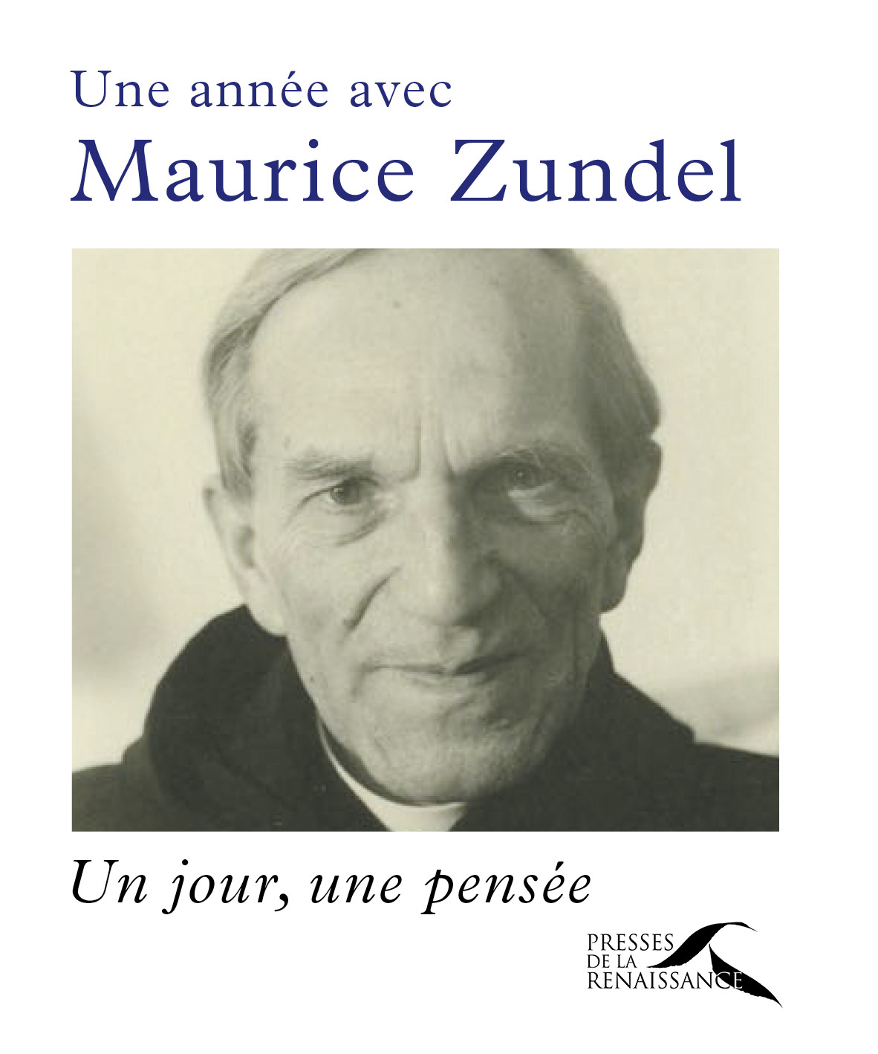

A travers une vaste bibliographie, les AMZ Canadiens, Belges, Suisses et Français, ont réuni, avec le concours de la Fondation, leurs phrases coups de cœur dans cet ouvrage très accessible, qui retrace en 10 chapitres la pensée spirituelle de Maurice Zundel, dans l’espérance de partager avec le plus grand nombre la joie de leurs découvertes.

